МИНИСТЕРСТВО НАУКИ И ВЫСШЕГО ОБРАЗОВАНИЯ
РОССИЙСКОЙ ФЕДЕРАЦИИ

ФЕДЕРАЛЬНОЕ ГОСУДАРСТВЕННОЕ БЮДЖЕТНОЕ ОБРАЗОВАТЕЛЬНОЕ УЧРЕЖДЕНИЕ ВЫСШЕГО ОБРАЗОВАНИЯ

«БЕЛГОРОДСКИЙ ГОСУДАРСТВЕННЫЙ
ТЕХНОЛОГИЧЕСКИЙ УНИВЕРСИТЕТ им. В. Г. ШУХОВА»
(БГТУ им. В.Г. Шухова)

Кафедра программного обеспечения вычислительной техники и автоматизированных систем

Лабораторная работа №1
по дисциплине: Теория автоматов и формальных языков
тема: «Формальные грамматики. Выводы»

Выполнил: ст. группы ПВ-201
Морозов Данила Александрович

Проверил:
Рязанов Юрий Дмитриевич

Белгород 2022 г.
Лабораторная работа №1
«Формальные грамматики. Выводы»

Цель работы:
Изучить основные понятия теории формальных языков и грамматик.

Задания к работе:
- Написать программу, выполняющую левый вывод в заданной КС-грамматике.
- Выполнить левый (правый) вывод терминальной цепочки в заданной грамматике (см. варианты заданий п.1), построить дерево вывода. Определить, существует ли неэквивалентный вывод полученной цепочки и, если существует, представить его деревом вывода.
- Написать программу, определяющую, можно ли применить заданную последовательность правил при левом выводе цепочки в заданной КС-грамматике.
- Для каждой последовательности правил (см. варианты заданий п.2) определить, можно ли её применить при левом (правом) выводе терминальной цепочки в заданной КС-грамматике, и, если можно, построить дерево вывода.
- Написать программу, определяющую, можно ли применить заданную последовательность правил при выводе цепочки в заданной КС-грамматике.
- Для каждой последовательности правил (см. варианты заданий п.2) определить, можно ли её применить при выводе терминальной цепочки в заданной КС-грамматике, и, если можно, построить дерево вывода и записать эквивалентные левый и правый вывод.

Выполнение работы:
Вариант №9:

КС-грамматика:
S → SbSa | A → aB
S → Sa | A → b
S → A | B → b
A → aS | B → Aa

Последовательность правил вывода:
1, 2, 3, 5, 8, 6, 2, 3, 5, 8, 4, 3, 6
2, 1, 3, 5, 8, 4, 3, 6, 2, 3, 5, 8, 6
1, 2, 2, 3, 3, 5, 5, 8, 8, 4, 6, 3, 6
2, 1, 2, 3, 5, 8, 6, 3, 5, 8, 4, 3, 6

Письменная часть:

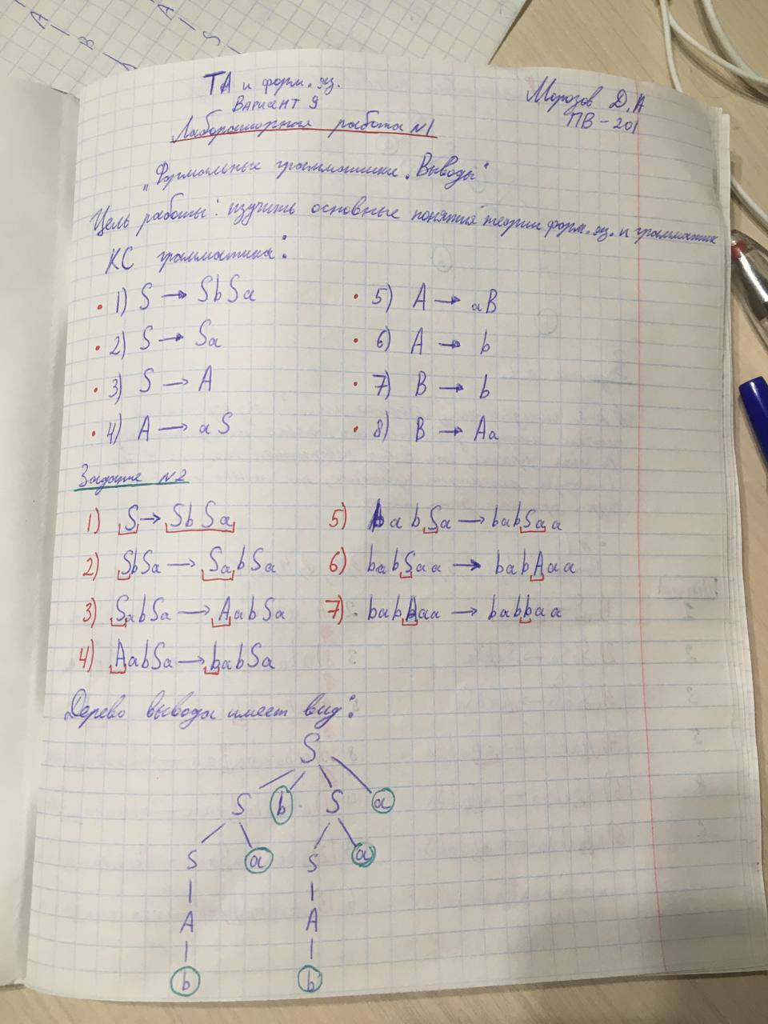
Задание №2: “Выполнить левый (правый) вывод терминальной цепочки в заданной грамматике, построить дерево вывода. Определить, существует ли неэквивалентный вывод полученной цепочки и, если существует, представить его деревом вывода”

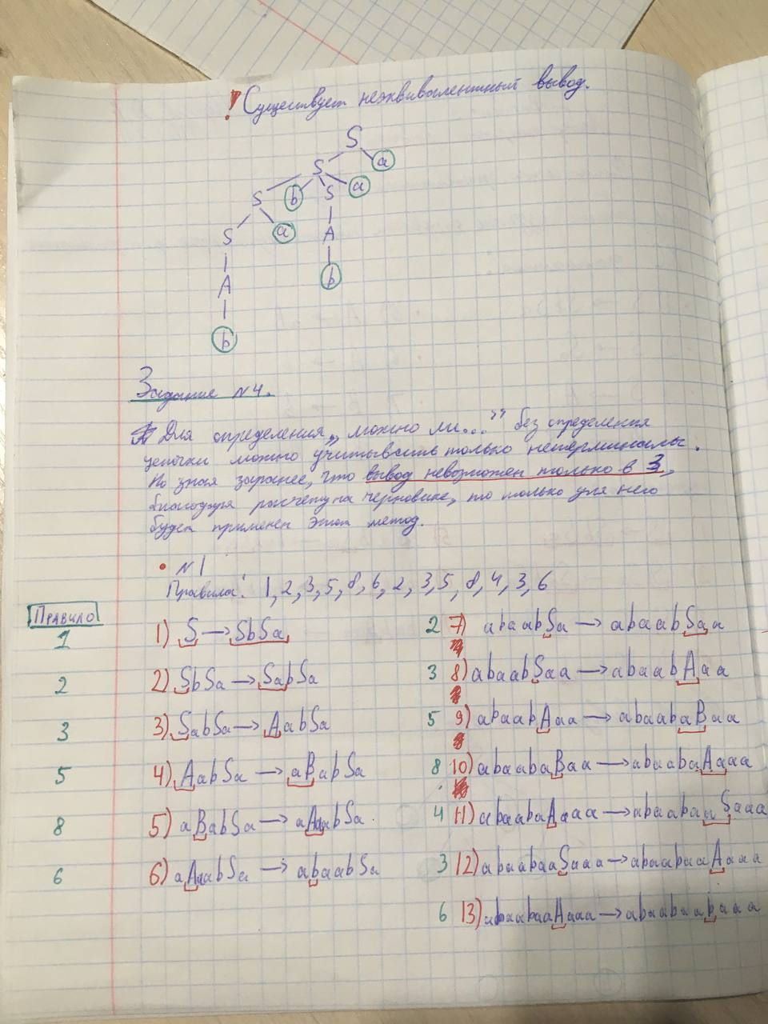

Задание №4: “Для каждой последовательности правил определение, можно ли её применить при левом (правом) выводе терминальной цепочки в заданной КС-грамматике, и, если можно, построение дерева вывода.”
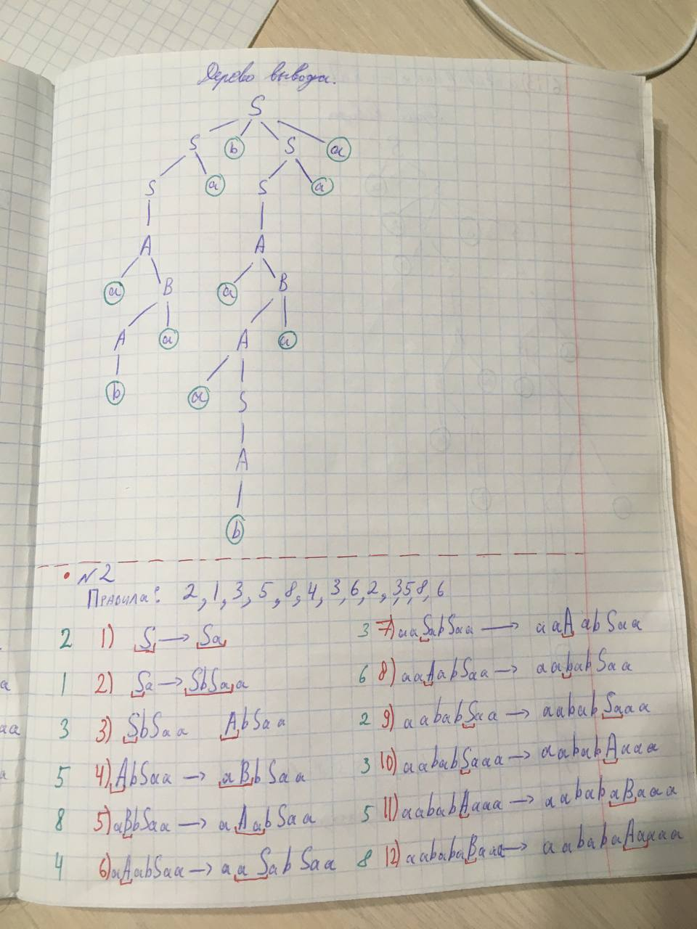
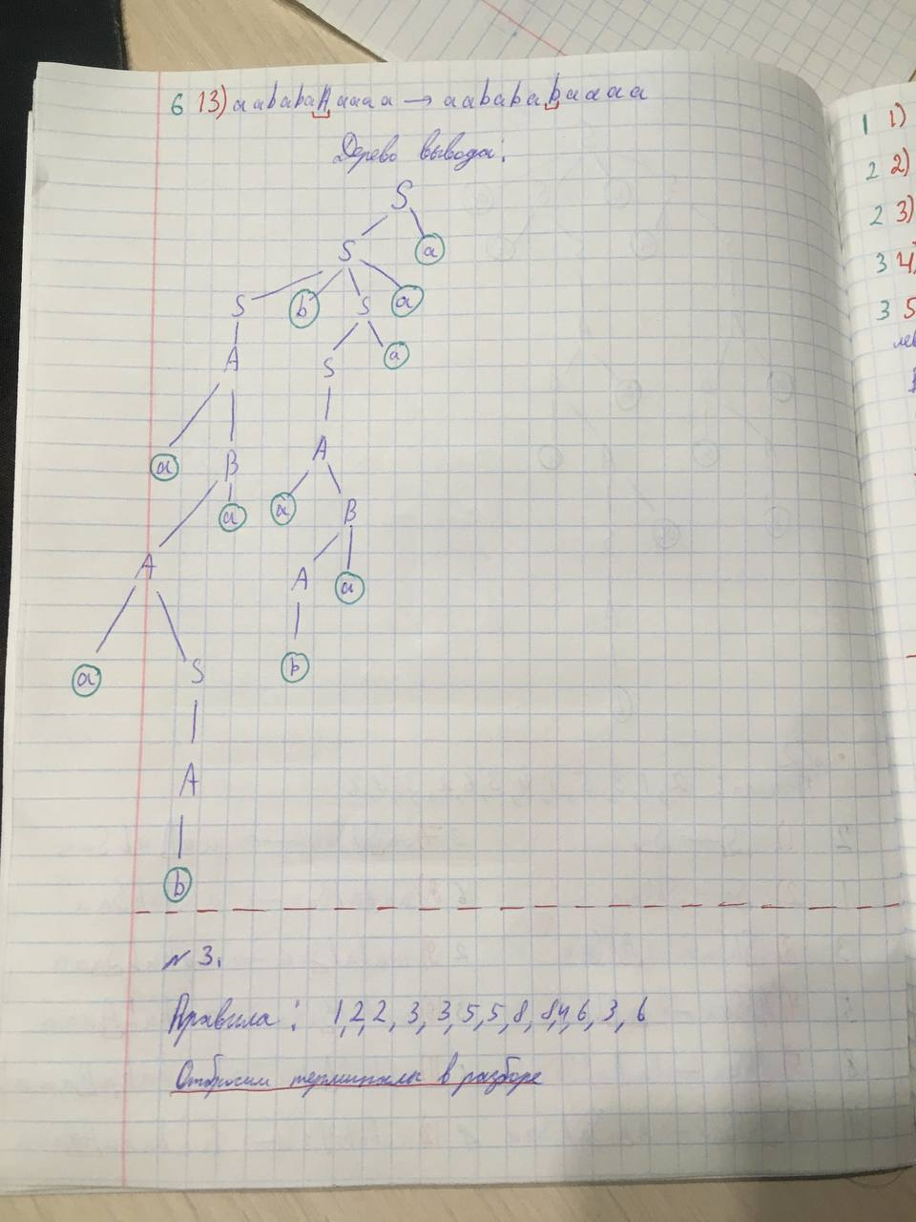
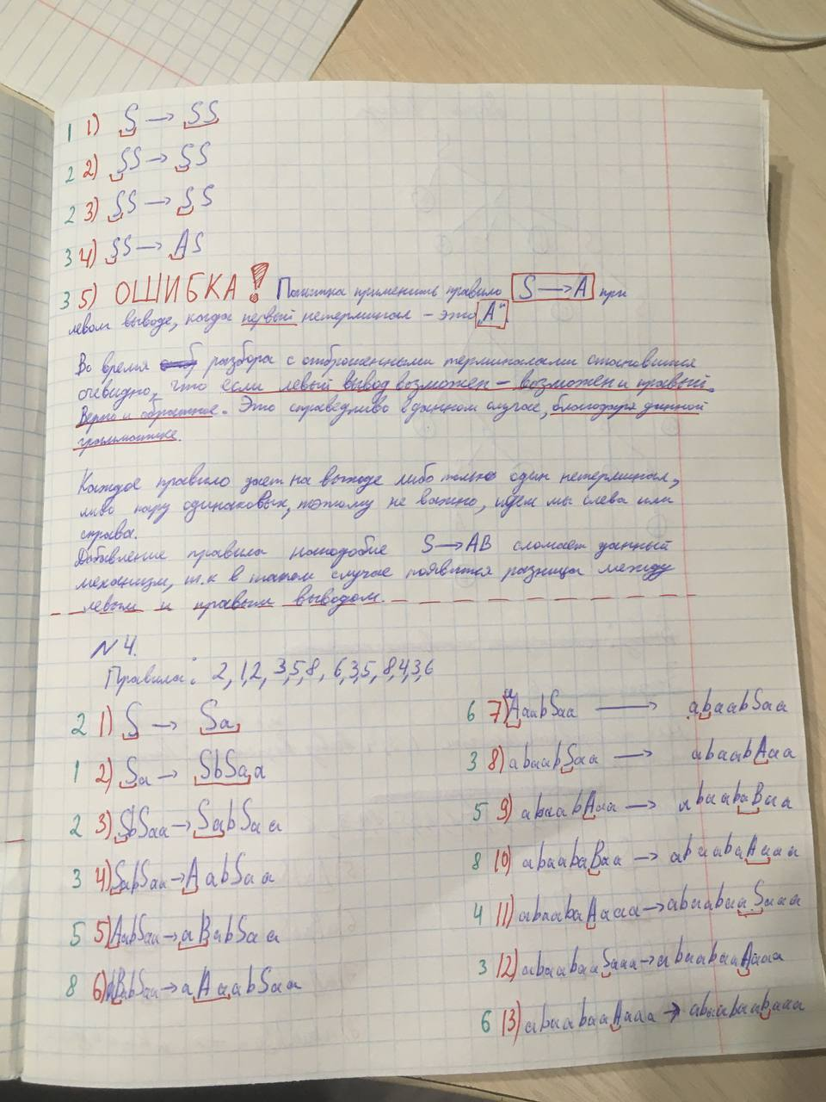
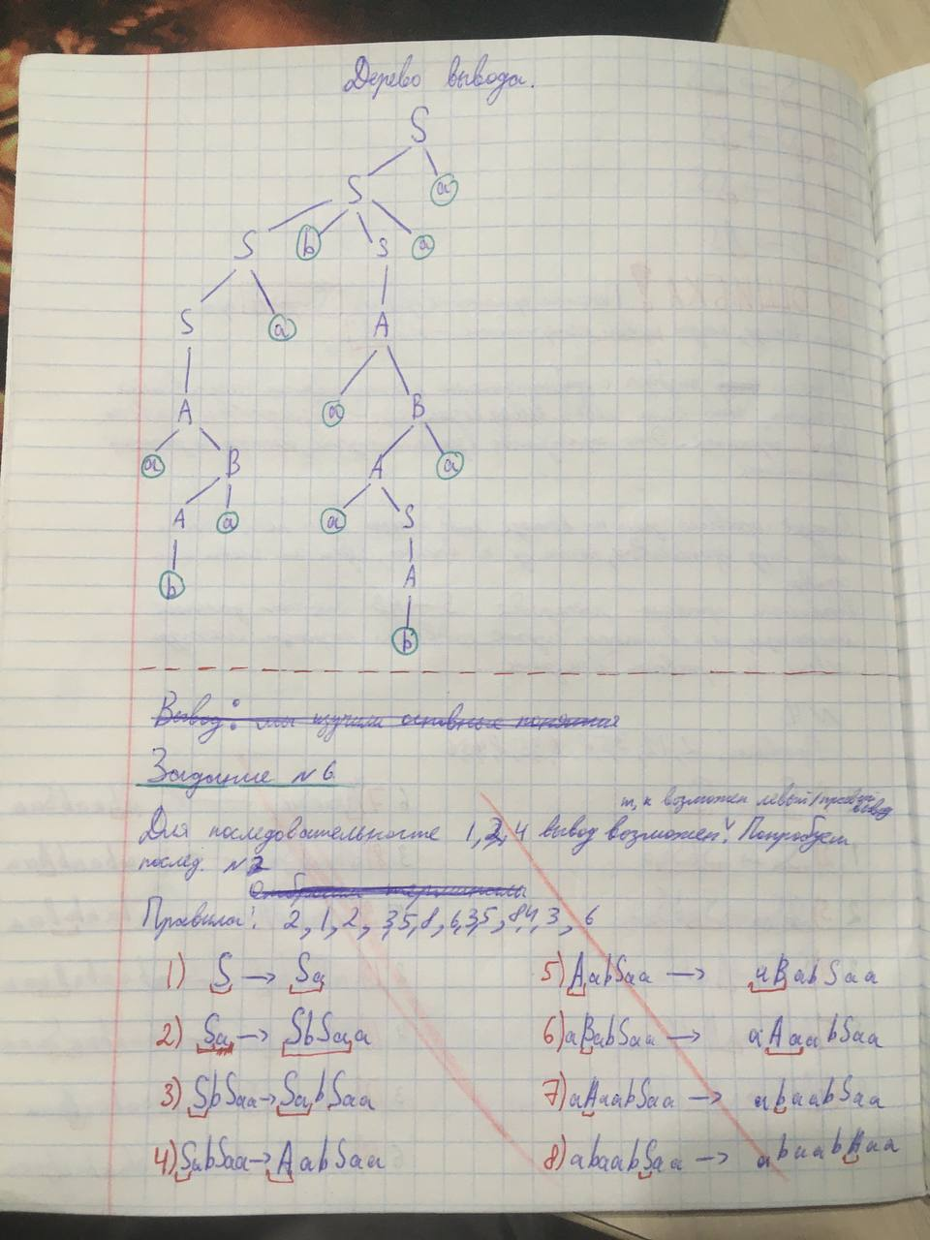

Задание №6: “Для каждой последовательности правил определение, можно ли её применить при выводе терминальной цепочки в заданной КС-грамматике, и, если можно, построение дерева вывода и запись эквивалентных левого и правого вывода”
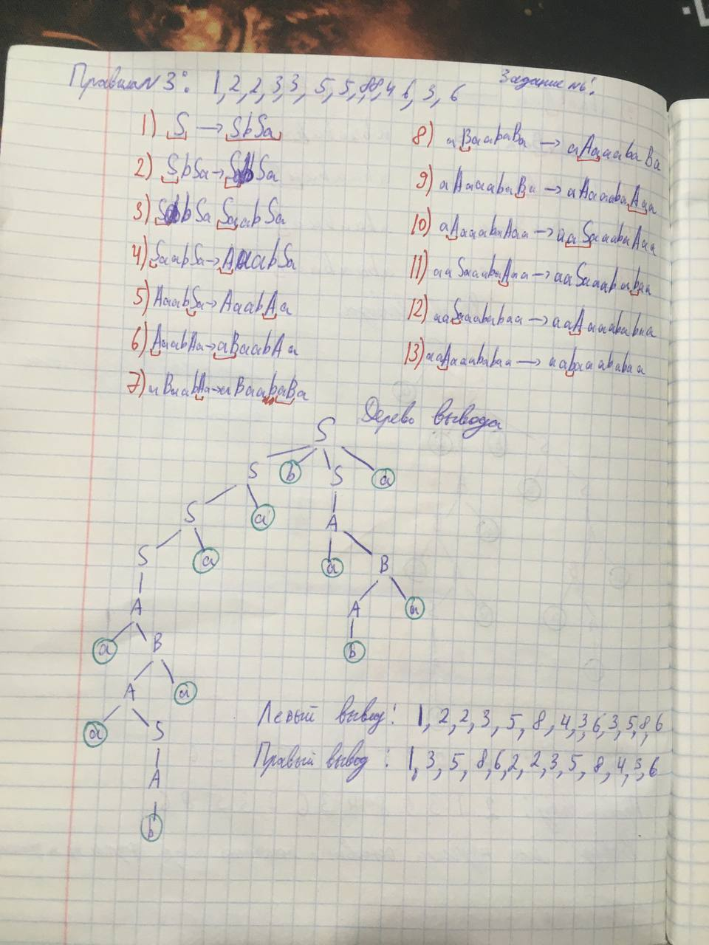
Программная часть:
Предназначения модулей:
GrammaParser — отвечает за чтение грамматики из файла.
GrammaScanner — отвечает за сканирование строки в соответствие с грамматикой, левый, правый и общий выводы.
TreeBuilder — отвечает за построение скобочного представления дерева левого вывода, а так же построения изображения дерева вывода.

Листинг GrammaParser.hpp:
1 #ifndef _INC_GRAMMAPARSER_HPP
2 #define _INC_GRAMMAPARSER_HPP
3
4 #include <string>
5 #include <vector>
6
7 struct Transition{
8 Transition(std::string const &left, std::string const &right, int num);
9 std::string left;
10 std::string right;
11 int num = -1;
12 };
13
14 class Gramma{
15 public:
16 Transition& operator[](int i);
17 void push_back(Transition const &t);
18 auto begin(){ return rules.begin();}
19 auto end(){ return rules.end();}
20
21 private:
22 std::vector<Transition> rules;
23 };
24
25 class GrammaParser{
26 public:
27 static Gramma parseFile(std::string fname);
28 };
29 #endif

Листинг GrammaParser.cpp:
1 #include "GrammaParser.hpp"
2
3 #include <cassert>
4 #include <fstream>
5 #include <iostream>
6
7 #include "nlohmann/json.hpp"
8
9 Transition::Transition(std::string const& left, std::string const& right, int num)
10 : left(left), right(right), num(num) {}
11
12 Transition& Gramma::operator[](int i) {
13 assert(i < rules.size());
14 return rules[i];
15 }
16
17 void Gramma::push_back(Transition const& t) { rules.push_back(t); }
18
19 Gramma GrammaParser::parseFile(std::string fname) {
20 std::ifstream fileStream(fname);
21 assert(fileStream.is_open());
22
23 nlohmann::json j = nlohmann::json::parse(fileStream);
24 fileStream.close();
25
26 j = j["gramma"];
27 Gramma g;
28 int num = 0;
29 for (auto const &it : j.items()){
30 for (const auto& val : it.value().items()) {
31 g.push_back(Transition(val.key(), val.value(), num));
32 num++;
33 }
34 }
35 return g;
36 }

Листинг GrammaScanner.hpp:
1 #ifndef _INC_GRAMMASCANNER_HPP
2 #define _INC_GRAMMASCANNER_HPP
3
4 #include "GrammaParser.hpp"
5
6 #include <string>
7 #include <vector>
8 #include <functional>
9
10 struct ScanResult{
11 ScanResult();
12 std::string begin;
13 std::string toReplace;
14 std::string replacement;
15 std::string end;
16 int start = -1;
17 int num = -1;
18 };
19
20 // ENUM
21 enum ScannerStatus{
22 OK,
23 NON_TERM,
24 WRONG_RULE,
25 RECURSION_OVERFLOW
26 };
27
28 class GrammaScanner{
29 public:
30 virtual std::vector<ScanResult> scan(std::string str, Transition tr) = 0;
31 virtual std::pair<std::vector<ScanResult>, ScannerStatus> scan(std::string str, Gramma g) = 0;
32 virtual std::pair<std::vector<ScanResult>, ScannerStatus> scan(std::string str, Gramma g, std::function<int(ScanResult &, std::vector<ScanResult> &)> getFunc) = 0;
33 virtual bool isCommon(void);
34 };
35
36 class GrammaScannerLeft : public GrammaScanner{
37 public:
38 std::vector<ScanResult> scan(std::string str, Transition tr);
39 std::pair<std::vector<ScanResult>, ScannerStatus> scan(std::string str, Gramma g);
40 std::pair<std::vector<ScanResult>, ScannerStatus> scan(std::string str, Gramma g, std::function<int(ScanResult &, std::vector<ScanResult> &)> getFunc);
41 };
42
43 class GrammaScannerRight : public GrammaScanner{
44 public:
45 std::vector<ScanResult> scan(std::string str, Transition tr);
46 std::pair<std::vector<ScanResult>, ScannerStatus> scan(std::string str, Gramma g);
47 std::pair<std::vector<ScanResult>, ScannerStatus> scan(std::string str, Gramma g, std::function<int(ScanResult &, std::vector<ScanResult> &)> getFunc);
48 };
49
50 class GrammaScannerCommon : public GrammaScanner{
51 public:
52 std::vector<ScanResult> scan(std::string str, Transition tr);
53 std::pair<std::vector<ScanResult>, ScannerStatus> scan(std::string str, Gramma g);
54 std::pair<std::vector<ScanResult>, ScannerStatus> scan(std::string str, Gramma g, std::function<int(ScanResult &, std::vector<ScanResult> &)> getFunc);
55 bool isCommon(void);
56 };
57
58 #endif

Листинг GrammaScanner.cpp:
1 #include "GrammaScanner.hpp"
2
3 #include <algorithm>
4 #include <functional>
5 #include <map>
6
7 #include "common.hpp"
8
9 ScanResult::ScanResult() {}
10
11 static ScanResult substrToSR(std::string str, int pos, Transition tr) {
12 ScanResult sr;
13 sr.begin = str.substr(0, pos);
14 sr.toReplace = str.substr(pos, tr.left.size());
15 sr.end = str.substr(pos + tr.left.size());
16 sr.replacement = tr.right;
17 sr.start = pos;
18 sr.num = tr.num;
19 return sr;
20 }
21
22 std::vector<ScanResult> GrammaScannerCommon::scan(std::string str,
23 Transition tr) {
24 std::vector<ScanResult> r;
25 auto pos = 0;
26 while ((pos = str.find(tr.left, pos)) != std::string::npos) {
27 r.push_back(substrToSR(str, pos, tr));
28 pos += tr.left.size();
29 }
30 return r;
31 }
32
33 std::vector<ScanResult> GrammaScannerLeft::scan(std::string str,
34 Transition tr) {
35 std::vector<ScanResult> r;
36 auto pos = 0;
37 if ((pos = str.find(tr.left)) != std::string::npos)
38 r.push_back(substrToSR(str, pos, tr));
39 return r;
40 }
41
42 std::vector<ScanResult> GrammaScannerRight::scan(std::string str,
43 Transition tr) {
44 std::vector<ScanResult> r;
45 auto pos = 0;
46 if ((pos = str.rfind(tr.left)) != std::string::npos)
47 r.push_back(substrToSR(str, pos, tr));
48 return r;
49 }
50
51 static int _manualInputVariantOfRule(std::vector<ScanResult> tsr,
52 ScanResult sr) {
53 std::cout << "Current string: \033[34m" << sr.begin << "\033[31m"
54 << sr.toReplace << "\033[34m" << sr.end << "\033[0m\n";
55 std::cout << "Choose:"
56 << "\n";
57 auto offset =
58 std::min_element(tsr.begin(), tsr.end(),
59 [](const ScanResult &lh, const ScanResult &rh) {
60 return lh.num < rh.num;
61 })
62 ->num;
63 for (int i = 0; i < tsr.size(); i++) {
64 std::cout << "\033[32m" << offset + i + 1 << ". \033[0m"
65 << tsr[i].toReplace << "-->" << tsr[i].replacement << "\n";
66 }
67 int chooseID;
68 std::cout << "$> ";
69 std::cin >> chooseID;
70 chooseID = chooseID - offset - 1;
71 assert(chooseID >= 0 && chooseID < tsr.size());
72 return chooseID;
73 }
74
75 std::pair<std::vector<ScanResult>, ScannerStatus> _grammaScannerInner(
76 GrammaScanner *gs_ptr, std::string str, Gramma g,
77 std::function<bool(ScanResult &, std::vector<ScanResult> &)> cond,
78 std::function<int(ScanResult &, std::vector<ScanResult> &)> getFunc) {
79 std::vector<ScanResult> r;
80 while (true) {
81 ScanResult sr;
82 std::vector<ScanResult> tsr;
83 for (auto const &it : g) {
84 auto srNew = gs_ptr->scan(str, it);
85 if (srNew.size() != 0) {
86 if (cond(srNew[0], tsr)) {
87 sr = srNew[0];
88 tsr.clear();
89 tsr.push_back(sr);
90 } else if (srNew[0].start == sr.start) {
91 tsr.push_back(srNew[0]);
92 }
93 }
94 }
95 auto chooseID = getFunc(sr, tsr);
96 if (chooseID == -1) {
97 if (sr.start == -1)
98 return {r, ScannerStatus::OK};
99 else
100 return {r, ScannerStatus::NON_TERM};
101 }
102 auto fsr = std::find_if(tsr.begin(), tsr.end(), [chooseID](ScanResult const &rsr){
103 return rsr.num == chooseID;
104 });
105 if(fsr == tsr.end()){
106 return {r, ScannerStatus::WRONG_RULE};
107 }
108 // if (sr.start == -1) {
109 // return {r, ScannerStatus::OK};
110 // }
111 str =
112 fsr->begin + fsr->replacement + fsr->end;
113 r.push_back(*fsr);
114 }
115 }
116
117 std::pair<std::vector<ScanResult>, ScannerStatus> _grammaScannerInner(
118 GrammaScanner *gs_ptr, std::string str, Gramma g,
119 std::function<bool(ScanResult &, std::vector<ScanResult> &)> cond) {
120 return _grammaScannerInner(
121 gs_ptr, str, g, cond, [](ScanResult &sr, std::vector<ScanResult> &tsr) {
122 return _manualInputVariantOfRule(tsr, sr);
123 });
124 }
125
126 std::pair<std::vector<ScanResult>, ScannerStatus> GrammaScannerLeft::scan(
127 std::string str, Gramma g) {
128 return _grammaScannerInner(
129 this, str, g, [](ScanResult &sr, std::vector<ScanResult> &tsr) {
130 return tsr.size() == 0 || tsr[0].start > sr.start;
131 });
132 }
133
134 std::pair<std::vector<ScanResult>, ScannerStatus> GrammaScannerRight::scan(
135 std::string str, Gramma g) {
136 return _grammaScannerInner(
137 this, str, g, [](ScanResult &sr, std::vector<ScanResult> &tsr) {
138 return tsr.size() == 0 || tsr[0].start < sr.start;
139 });
140 }
141
142 std::pair<std::vector<ScanResult>, ScannerStatus> GrammaScannerLeft::scan(
143 std::string str, Gramma g,
144 std::function<int(ScanResult &, std::vector<ScanResult> &)> getFunc) {
145 return _grammaScannerInner(
146 this, str, g,
147 [](ScanResult &sr, std::vector<ScanResult> &tsr) {
148 return tsr.size() == 0 || tsr[0].start > sr.start;
149 },
150 getFunc);
151 }
152
153 std::pair<std::vector<ScanResult>, ScannerStatus> GrammaScannerRight::scan(
154 std::string str, Gramma g,
155 std::function<int(ScanResult &, std::vector<ScanResult> &)> getFunc) {
156 return _grammaScannerInner(
157 this, str, g,
158 [](ScanResult &sr, std::vector<ScanResult> &tsr) {
159 return tsr.size() == 0 || tsr[0].start < sr.start;
160 },
161 getFunc);
162 }
163
164 ScannerStatus _grammaScannerInnerRecursive(
165 GrammaScanner *gs_ptr, std::string str, Gramma &g,
166 std::function<int(ScanResult &, std::vector<ScanResult> &)> getFunc,
167 int depth, std::vector<ScanResult> &r, std::map<int, ScanResult> &badResults) {
168 ScannerStatus res;
169 if (depth == 0) {
170 return ScannerStatus::RECURSION_OVERFLOW;
171 } else {
172 ScanResult sr;
173 std::vector<ScanResult> tsr;
174 int ruleID = getFunc(sr, tsr);
175 if (ruleID == -1) {
176 for (auto const &it : g) {
177 auto check_tsr = gs_ptr->scan(str, it);
178 if (check_tsr.size() != 0) {
179 return ScannerStatus::NON_TERM;
180 }
181 }
182 return ScannerStatus::OK;
183 }
184 tsr = gs_ptr->scan(str, g[ruleID]);
185 if (tsr.size() == 0) {
186 return ScannerStatus::WRONG_RULE;
187 } else {
188 for (auto const &it : tsr) {
189 r.push_back(it);
190 res = _grammaScannerInnerRecursive(
191 gs_ptr, it.begin + it.replacement + it.end, g, getFunc,
192 depth - 1, r, badResults);
193 if (res != ScannerStatus::OK) {
194 badResults[depth] = it;
195 r.pop_back();
196 } else {
197 return res;
198 }
199 }
200 }
201 }
202 return res;
203 }
204
205 std::pair<std::vector<ScanResult>, ScannerStatus> GrammaScannerCommon::scan(
206 std::string str, Gramma g) {
207 UNIMPLEMENTED;
208 }
209
210 std::pair<std::vector<ScanResult>, ScannerStatus> GrammaScannerCommon::scan(
211 std::string str, Gramma g,
212 std::function<int(ScanResult &, std::vector<ScanResult> &)> getFunc) {
213 std::vector<ScanResult> r;
214 std::map<int, ScanResult> badResults;
215 ScannerStatus res =
216 _grammaScannerInnerRecursive(this, str, g, getFunc, 100, r, badResults);
217 if(res != ScannerStatus::OK){
218 for(auto it = badResults.rbegin(); it != badResults.rend(); it++){
219 r.push_back(it->second);
220 }
221 }
222 return {r, res};
223 }
224
225 bool GrammaScanner::isCommon(void){
226 return false;
227 }
228
229
230 bool GrammaScannerCommon::isCommon(void){
231 return true;
232 }

Листинг TreeBuilder.hpp:
1 #ifndef _INC_TREEBUILDER_HPP
2 #define _INC_TREEBUILDER_HPP
3 #include <string>
4
5 #include "GrammaScanner.hpp"
6
7 class TreeBuilder{
8 public:
9 std::string buildTree(GrammaScannerCommon *gs_ptr, Gramma g, std::vector<ScanResult> &tsr);
10 std::string buildTree(GrammaScannerLeft *gs_ptr, Gramma g, std::vector<ScanResult> &tsr);
11 std::string buildTree(GrammaScannerRight *gs_ptr, Gramma g, std::vector<ScanResult> &tsr);
12 void buildTree(std::string str);
13
14 };
15
16 #endif
Листинг TreeBuilder.cpp:
1 #include "TreeBuilder.hpp"
2
3 #include <iostream>
4 #include <map>
5 #include <stack>
6 #include <fstream>
7
8 // Recursive
9
10 std::string TreeBuilder::buildTree(GrammaScannerCommon *gs_ptr, Gramma g, std::vector<ScanResult> &tsr) {
11 return buildTree((GrammaScannerLeft*)gs_ptr, g, tsr);
12 }
13
14 std::string TreeBuilder::buildTree(GrammaScannerLeft *gs_ptr, Gramma g, std::vector<ScanResult> &tsr) {
15 std::string to_scan = tsr[0].begin + tsr[0].toReplace + tsr[0].end;
16 int pos = 0;
17 for(auto const &it : tsr){
18 auto sr = gs_ptr->scan(to_scan.substr(pos), g[it.num])[0];
19 pos = sr.start + pos;
20 if(pos == 0)
21 to_scan = to_scan.substr(pos) + "(" + sr.replacement + ")";
22 else
23 to_scan = to_scan.substr(0, pos+1) + "(" + sr.replacement + ")" + to_scan.substr(pos+1);
24 pos += 1;
25 }
26 return to_scan;
27 }
28
29 std::string TreeBuilder::buildTree(GrammaScannerRight *gs_ptr, Gramma g, std::vector<ScanResult> &tsr) {
30 std::string to_scan = tsr[0].begin + tsr[0].toReplace + tsr[0].end;
31 int pos = to_scan.size() - 1;
32 int offset = 0;
33 for(auto const &it : tsr){
34 auto sr = gs_ptr->scan(to_scan.substr(0, pos?pos+1:1), g[it.num])[0];
35 pos = sr.start + sr.toReplace.size();
36 if(to_scan.size() == 1)
37 to_scan = "(" + sr.replacement + ")" + to_scan.substr(0, pos?pos:1) ;
38 else
39 to_scan = to_scan.substr(0, pos-1) + "(" + sr.replacement + ")" + to_scan.substr(pos-1);
40 pos = sr.start + sr.replacement.size();
41 }
42 return to_scan;
43 }
44
45 struct treeDrawer{
46 std::vector<std::pair<std::string, std::string>> declarations;
47 std::vector<std::pair<std::string, std::string>> links;
48 int index = 0;
49 int nodeIndex = 0;
50 int level = 0;
51 std::stack<int> st;
52 void addDef(std::string const &str){
53 declarations.push_back(std::make_pair(std::to_string(nodeIndex), str));
54 nodeIndex++;
55 }
56 void connectToNode(int ii, std::string toCon){
57 links.push_back(std::make_pair(std::to_string(ii), toCon));
58 }
59 void drawTreeRight(std::string &str){
60 if(str[index] != '(' && str[index] != ')'){
61 st.push(nodeIndex);
62 addDef(std::string{str[index]});
63 } else{
64 if(str[index] == '('){
65 std::vector<int> back;
66 while(st.top() != -1){
67 back.push_back(st.top());
68 st.pop();
69 }
70 st.pop();
71 for(auto const &it : back){
72 connectToNode(st.top(), std::to_string(it));
73 }
74 } else{
75 st.push(-1);
76 }
77 }
78 index--;
79 if(index >= 0){
80 drawTreeRight(str);
81 }
82 }
83
84 void drawTreeLeft(std::string &str){
85 if(str[index] != '(' && str[index] != ')'){
86 st.push(nodeIndex);
87 addDef(std::string{str[index]});
88 } else{
89 if(str[index] == '('){
90 st.push(-1);
91 } else{
92 std::vector<int> back;
93 while(st.top() != -1){
94 back.push_back(st.top());
95 st.pop();
96 }
97 st.pop();
98 for(auto const &it : back){
99 connectToNode(st.top(), std::to_string(it));
100 }
101 }
102 }
103 index++;
104 if(index < str.size()){
105 drawTreeLeft(str);
106 }
107 }
108
109 std::string done(void){
110 std::string res;
111 auto decl = [&](std::pair<std::string, std::string> pp){
112 res += "n" + pp.first + "[label=\"" + pp.second + "\"";
113 if(std::islower(pp.second[0])){
114 res += ",style=filled,fillcolor=green";
115 }
116 res += "]\n";
117 };
118 if(index < 0){
119 for(auto p = declarations.rbegin(); p != declarations.rend(); ++p)
120 decl(*p);
121 } else{
122 for(auto p = declarations.begin(); p != declarations.end(); ++p)
123 decl(*p);
124 }
125 for(auto p : links){
126 res += "n" + p.first + "->n" + p.second + "\n";
127 }
128 return res;
129 }
130 };
131
132
133 void TreeBuilder::buildTree(std::string str){
134 std::ofstream file("output.dot");
135 file << "digraph name{\n";
136 treeDrawer drawer;
137 if(str[0] == '('){
138 drawer.index = str.size() - 1;
139 drawer.drawTreeRight(str);
140 }
141 else{
142 drawer.index = 0;
143 drawer.drawTreeLeft(str);
144 }
145 file << drawer.done() << "\n";
146 file << "}";
147 file.close();
148 int statusGraphviz = system("dot -V >nul 2>nul");
149 if (WEXITSTATUS(statusGraphviz) == 0) {
150 std::string command = "dot output.dot -Tsvg > output.svg";
151 system(command.c_str());
152 } else {
153 std::cout << "Проблема при определении Graphviz. .dot описание "
154 "изображения сгенерировано, но генерация самого "
155 "изображения требует Graphviz";
156 }
157 }
158
Листинг main.cpp:
1 #include <iostream>
2 #include <memory>
3 #include <algorithm>
4
5 #include "GrammaParser.hpp"
6 #include "GrammaScanner.hpp"
7 #include "TreeBuilder.hpp"
8
9 int main(){
10 auto g = GrammaParser::parseFile("gramma.json");
11 for(auto t : g){
12 std::cout << t.left << "-->" << t.right << "\n";
13 }
14 std::string str = "S";
15 auto ptr = std::make_shared<GrammaScannerCommon>();
16 int index = 0;
17 std::vector<int> test1 = {1, 2, 3, 5, 8, 6, 2, 3, 5, 8, 4, 3, 6};
18 std::vector<int> test2 = {2, 1, 3, 5, 8, 4, 3, 6, 2, 3, 5, 8, 6};
19 std::vector<int> test3 = {1, 2, 2, 3, 3, 5, 5, 8, 8, 4, 6, 3, 6}; // L-WR R-WR
20 std::vector<int> test4 = {2, 1, 2, 3, 5, 8, 6, 3, 5, 8, 4, 3, 6};
21 std::vector<int> rules = test4;
22
23 auto [v, res] = ptr->scan(str, g, [rules, index](ScanResult &sr, std::vector<ScanResult> &tsr) mutable{
24 if(index == rules.size())
25 return -1;
26 int num = rules[index]-1;
27 index++;
28 return num;
29 });
30
31 int step_i = 1;
32 for(auto const &it : v){
33 std::cout << "\033[33mStep #" << step_i++ << "\033[0m\n";
34 std::cout << it.begin << "\033[31m" << it.toReplace << "\033[0m" << it.end << "\n";
35 std::cout << "Rule\033[34m #" << it.num + 1 << ": \033[31m" << it.toReplace << "\033[34m-->\033[32m" << it.replacement << "\033[0m\n";
36 }
37 if(v.size() != 0){
38 auto finalSr = v[v.size()-1];
39 auto finalStr = finalSr.begin + finalSr.replacement + finalSr.end;
40 std::cout << "Final: \033[32m" << finalStr << "\033[0m\n";
41
42 }
43 if(res == ScannerStatus::OK){
44 std::cout << "\033[32mFine \033[0m\n";
45 if(ptr->isCommon() != true){
46 TreeBuilder tb;
47 std::string str = tb.buildTree(ptr.get(), g, v);
48 std::cout << str << "\n";
49 tb.buildTree(str);
50 }
51 } else if (res == ScannerStatus::WRONG_RULE){
52 std::cout << "\033[31mWRONG RULE \033[0m\n";
53 } else if (res == ScannerStatus::NON_TERM){
54 std::cout << "\033[33mNON TERM \033[0m\n";
55 }
56 return 0;
57 }

Тестирование:
Результаты работы программы левого вывода на правилах, которые мы применяли в письменной части работы:
Набор №1:
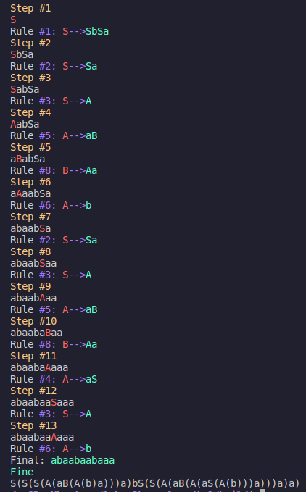
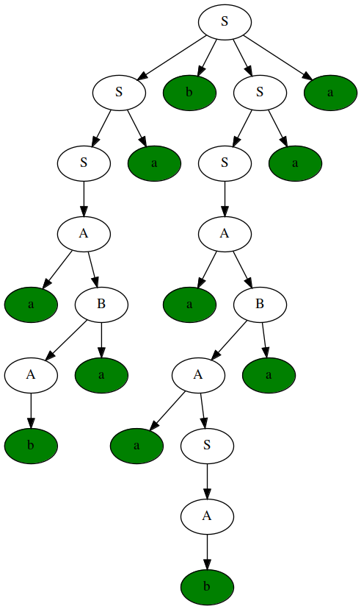

Набор №2:
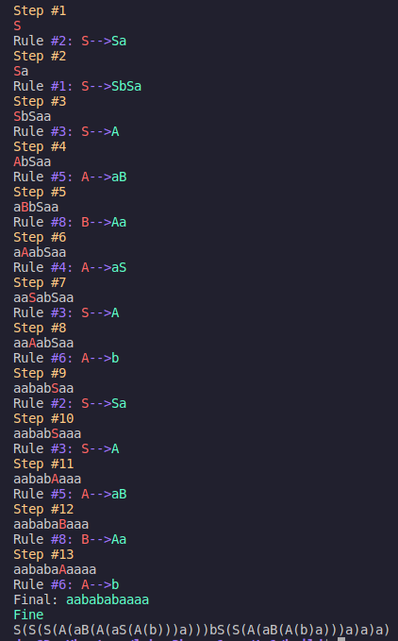

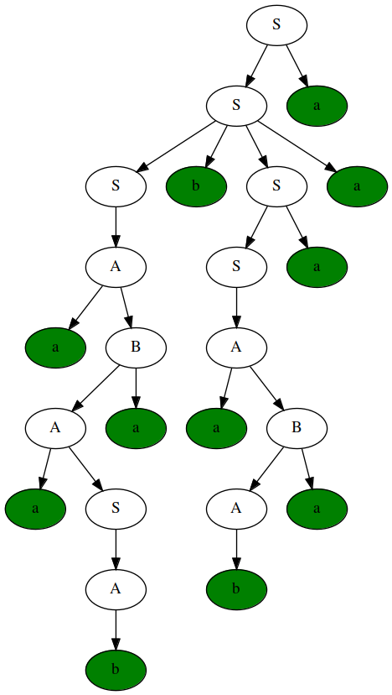
Набор №3:
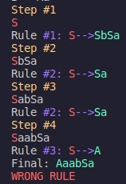

Набор №4
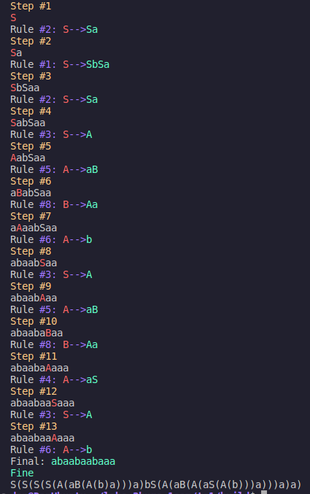
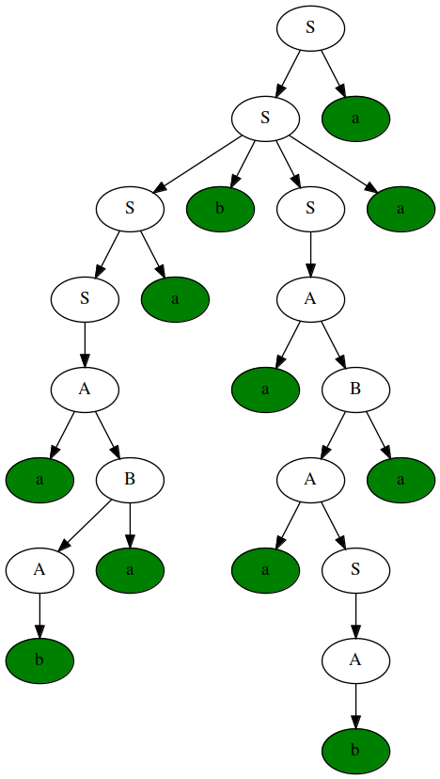
Тестирование общего вывода:
Набор №3:
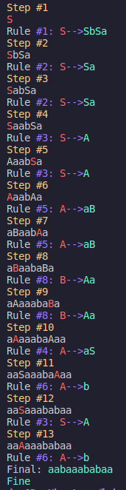

Уберем последний шаг в наборе, чтобы в конце была нетерминальная цепочка:
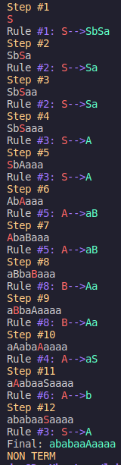
Протестируем левый и правый вывод, выведенный из общего вывода во время практической части:
Левый вывод:
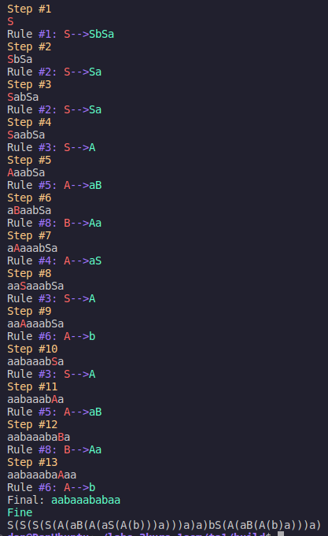
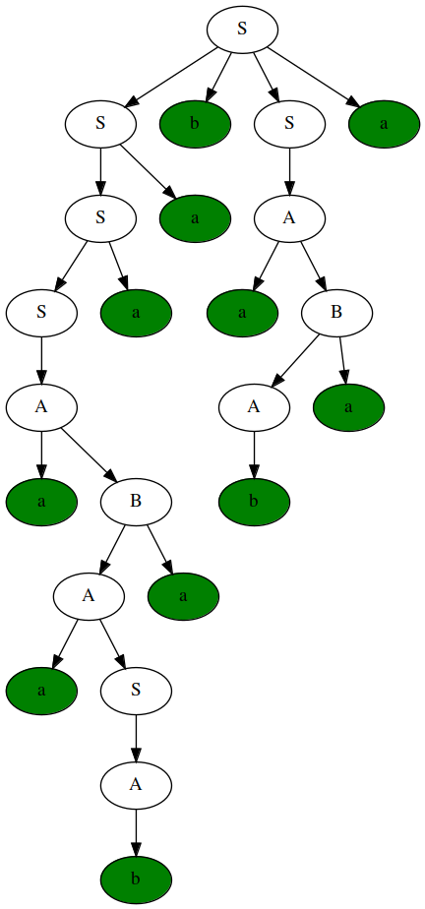
Правый вывод:
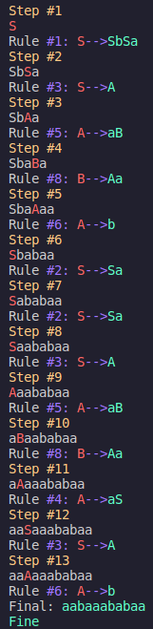
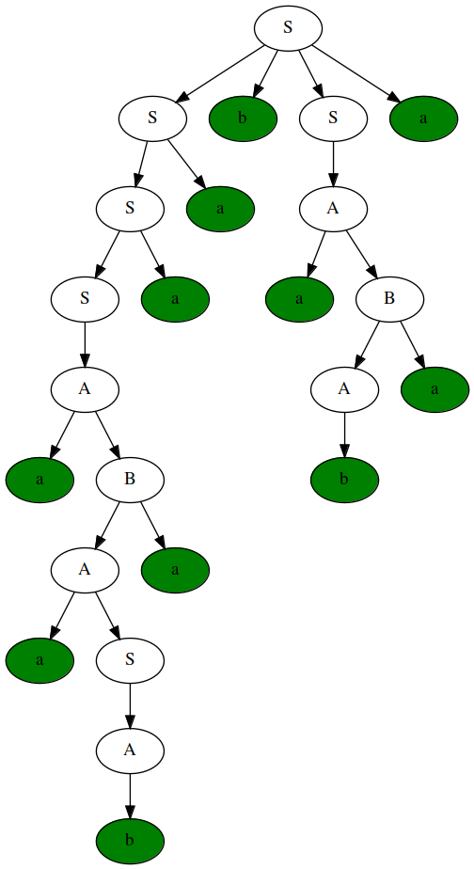
Эквивалентные выводы, найденные нами в задании №6 оказались верными, терминальная цепочка и дерево вывода совпали.
Вывод:
Мы изучили основные понятия теории формальных языков и грамматик, применили знания на практике.

